|  |  |  |  |
| --- | --- | --- | --- |
| **Datum** | **Menü I** | **Menü II** | **Abendbeilage** |
| **Montag**  **06.01.2025** | Eierflockensuppe  Gemüsepfannkuchen mit Salat  Pfirsichkompott | Eierflockensuppe  Gemüserührei mit Salat*  Pfirsichkompott | Hefezopf |
| **Dienstag**  **07.01.2025** | Champignon Cremesuppe  Gulasch mit Nudeln / Kartoffeln  Mohnquark | Champignon Cremesuppe  Kräuterrösti mit Salat*  Mohnquark | Chicken Nuggets |
| **Mittwoch**  **08.01.2025** | Suppe  Wirsinguntereinander mit Hackbällchen  Pudding Nachtisch | Suppe  Semmelknödelscheiben mit Pilzsauce*  Pudding Nachtisch | Obst |
| **Donnerstag**  **09.01.2025** | Suppe  Weißwurst mit Sauerkraut und Püree, Süßen Senf  Stracciatella Quark | Suppe  Rosmarinkartoffeln mit Schmand *  Stracciatella Quark | Nudelsalat |
| **Freitag**  **10.01.2025** | Tomatensuppe mit Reis  Spinat mit Spiegelei dazu Röstkartoffeln  Schoko Früchte | Tomatensuppe mit Reis  Nudeln mit Thunfischsauce*  Schoko Früchte | Fleischsalat |
| **Samstag**  **11.01.2025** | Weiße Bohnensuppe nach „Serbische Art“  Apfelpfannkuchen mit Sahnehäubchen | Pochiertes Ei an Salatteller*  Apfelpfannkuchen mit Sahne | Mandarinen |
| **Sonntag**  **12.01.2025** | Markklößchen Suppe  Rinderbraten in Schalotten Soße dazu Leipziger Allerlei und Petersilienkartoffeln  Eis Nachtisch | Markklößchen Suppe  Gemüseauflauf mit Austernpilzen*  Eis Nachtisch | Joghurt |

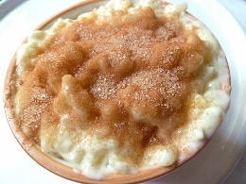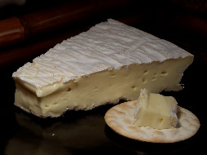 **Speiseplan**

Das Küchenteam wünscht Ihnen einen guten Appetit Ihre Ansprechpartnerin: Frau Zilic Pavlovic - 731 **\*Vegetarische Schonkost**

**\*Änderungen vorbehalten**